Пылевое загрязнение урбанизированных территорий при складировании отходов калийного производства и его влияние на здоровье персонала

Г.В. Сеимова¹, Р.Г. Фирсов¹, В.В. Россошанский²
¹Волгоградский государственный технический университет, Волгоград
²Волгоградский государственный социально-педагогический университет, Волгоград
Аннотация: В статье приведен дисперсный анализ пылевого облака, образованного в результате производства работ по складированию отходов производства калийных удобрений. Анализ дает возможность оценить влияние пыли на организм работников и предусмотреть средства индивидуальной защиты.
Ключевые слова: охрана труда, удобрения, калийное производство, твердые отходы, солеотвал, пыль, дисперсный анализ, PM10, PM2.5, средства индивидуальной защиты.

Сельское хозяйство – одна из важнейших отраслей народного производства. Сельскохозяйственная отрасль тесно связана со многими другими отраслями промышленности (пищевой, химической и др.), образуя агропромышленный комплекс, основной задачей которого является надежное обеспечение страны продовольствием и сельскохозяйственным сырьем.
Однако почва имеет способность истощаться, особенно если из года в год на ней высаживаются овощные культуры. Для повышения плодородия почвы и улучшения качества выращиваемых на ней культур применяются удобрения разных видов, самыми эффективными из которых являются калийные удобрения. Удобрения, которые содержат калий, помогают растениям быть устойчивыми к низким температурам и засухе, противостоять различным заболеваниям и вредителям, оказывают положительное действие на урожайность культур - помогают хорошему развитию их корневой системы и усиливают фотосинтез растений.
Для производства калийных удобрений используется калийная руда, содержащаяся в недрах месторождений калийных солей. Чистые природные руды невыгодно применять для подкормки растений, поскольку в них велико содержание сторонних (балластных) компонентов. Из-за балласта возрастает цена на добычу и перевозку. Поэтому задачей калийной промышленности является переработка природных руд с целью выделения из них высококонцентрированных удобрений. Чаще для обогащения используются каинит и натрийсодержащий сильвинит, из которых промышленными методами получают концентрированный хлорид калия [1].
При разработке месторождений, обработке и обогащении руды, непосредственном производстве калийных удобрений образуются отходы, складируемые чаще на территории промышленных площадок предприятий по производству калийных удобрений. Твердые отходы направляются на солеотвал, представляющий собой искусственную насыпь, площадью до 50-140 га, образованную путем складирования бульдозерным и конвейерным транспортом твердых отходов производства калийных удобрений. Солеотвал находится на открытой площадке и в атмосферу в процессе складирования и при хранении выделяются пылящие частицы с конвейерных лент, расположенных на территории солеотвала и непосредственно с поверхности самого солеотвала [2].
Пылящие вещества, находящиеся во взвешенном состоянии оказывают неблагоприятное воздействие в первую очередь на работников, задействованных в процессе производства работ по складированию солеотходов.
Важным фактором воздействия частиц на организм человека является их размер. Респирабельные и трахеобронхиальные пылинки, способные проникать в альвеолы и периферии лёгкого, представляют особую опасность для здоровья населения, проживающего в зоне возможного загрязнения. В мировой практике с учетом рекомендаций Всемирной организации здравоохранения (ВОЗ) в ряде стран, в том числе и в России, осуществлен переход на нормирование содержания в воздушной среде частиц пыли с размерами не более 2,5 мкм (PM2,5) и/или 10 мкм (PM10) [3].
Одним из эффектов воздействия частиц РМ10 на организм человека является повреждение легочной ткани, рак и преждевременная смерть.
Частицы РМ2,5 имеют настолько малый размер, что способны проникать в самые глубокие части легких. Именно частицы размером менее 2,5 мкм могут вызывать тяжелые заболевания органов дыхания, в ряде случаев приводящие к летальному исходу [4, 5].
С целью определения дисперсного состава пыли, находящейся в воздухе в процессе отгрузки солеотходов вблизи рабочего места машиниста бульдозера. Продолжительность отбора проб воздуха для определения разовых концентраций 20 минут в соответствии с (ГОСТ 17.2.3.02-2014 Правила установления допустимых выбросов загрязняющих веществ промышленными предприятиями. Федеральное агентство по техническому регулированию и метрологии. 2014 г.). На штатив (на высоте не менее 1,5 м от уровня земли) устанавливают фильтродержатель, который соединяют гибким шлангом с аспиратором, систему проверяют на герметичность соединения. Затем из обоймы за выступы защитных колец вынимают фильтр, вставляют его в фильтродержатель и закрепляют прижимной гайкой. После этого включают аспиратор, устанавливают скорость и время отбора воздуха и производят отбор пробы. Во время отбора на каждый фильтр ведут запись в журнале, где указывают номер фильтра, дату, место, условия взятия пробы, скорость и продолжительность отбора. В течение отбора необходимо следить за показаниями ротаметра аспиратора и при необходимости регулировать расход воздуха.
Методика определения дисперсного состава пыли «Dust 1» разработана в ООО «ПТБ ПСО Волгоградгражданстрой» [6] и основана на измерении величины частиц исследуемой пыли с помощью микроскопического метода путем фотографирования образцов, увеличенных в 200-2000 раз под микроскопом с использованием приставки. Снятие изображения с фотоаппарата и последующая обработка производится с помощью любого графического пакета, например AdobePhotoShop, для сохранения изображения; в формате WindowsBitmap (.bmp) в черно-белом режиме (1 bit/pixel). Затем обработанный снимок загружается в программу Dust 1 [6, 7, 8], которая позволяет определять форму пылевидных частиц, путём расчёта площади, занимаемой каждой частичкой пыли. Программа представляет результат в виде интегральных функций распределения частиц по эквивалентным диаметрам в вероятностно-логарифмической сетке [9, 10].

Рис. 1. – Фотография образца пыли, полученного на вершине солеотвала в момент производства работ по складированию солеотходов вблизи рабочего места машиниста бульдозера

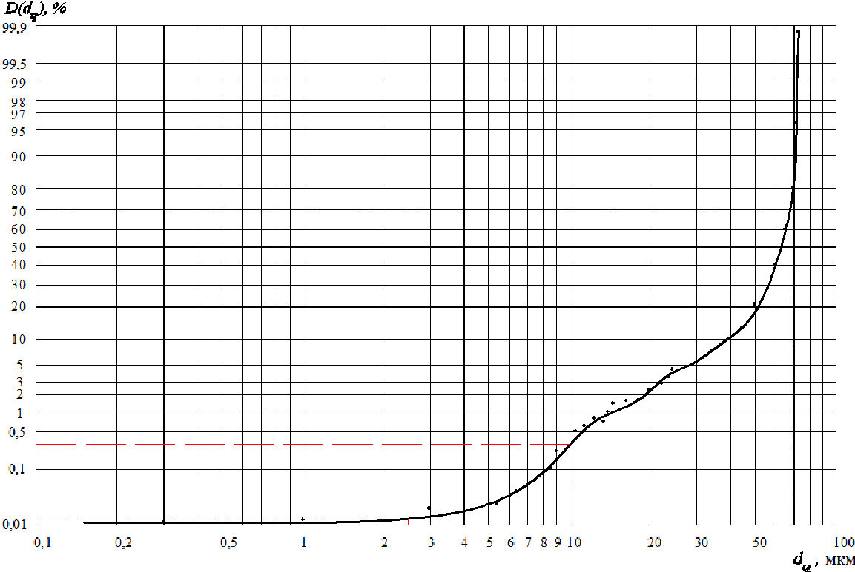
Рис. 2. – Интегральная кривая распределения массы частиц пыли, отобранной на вершине солеотвала в момент производства работ, по диаметрам в вероятностно-логарифмической сетке.
Дисперсный анализ показывает, что в момент отгрузки солеотходов на солеотвал вблизи рабочего места машиниста бульдозера что доля частиц РМ10 составляет около 0,3% от общего количества пыли, доля РМ2,5 – 0,0125% от общего количества поступающей пыли в атмосферном воздухе. При этом основную часть (более 50%) пыли составляют частицы медианным диаметром 68 мкм и более. Попадание крупнодисперсной пыли на слизистые оболочки организма человека может стать причиной временной потери ориентации в пространстве, затруднения дыхания, ухудшения слуха и зрения, что в свою очередь может привести к тяжелым последствиям и травмам.
С целью охраны труда и защиты здоровья рабочих, занятых непосредственно в зоне обильных пылевыделений, согласно п. 6.6 (ГОСТ 12.3.009-76 Система стандартов безопасности труда (ССБТ). Работы погрузочно-разгрузочные. Общие требования безопасности. Государственный комитет стандартов Совета Министров СССР. 1977 г. с изм. и допол. в ред. от 08.1982 г.) необходимо предусмотреть средства индивидуальной защиты, такие как: респираторы, очки защитные, щитки защитные лицевые, каски защитные и иные, указанные в п. 2 (ГОСТ 12.4.011-89 Система стандартов безопасности труда (ССБТ). Средства защиты работающих. Общие требования и классификация. Государственный комитет стандартов Совета Министров СССР. 1990 г.). Также в соответствии с п. 3.6 (ГОСТ 12.3.009-76 Система стандартов безопасности труда (ССБТ). Работы погрузочно-разгрузочные. Общие требования безопасности. Государственный комитет стандартов Совета Министров СССР. 1977 г. с изм. и допол. в ред. от 08.1982 г.) персонал, занятый на погрузочно-разгрузочных работах, должен быть обеспечен доброкачественной питьевой водой.
Литература
- С.Н. Титков, Т.М. Гуркова, Н.Н. Пантелеева, А.Ю. Бондарева, Конобеевских А.В. Новые технологии обогащения калийных руд // Инновационные процессы комплексной и глубокой переработки минерального сырья (Плаксинские чтения-2013): материалы Международного совещания (16-19 сентября 2013 г.). Томск: Томский политехнический университет, 2013. С. 307-311.
- Калашникова М.С., Сеимова Г.В. Исследование дисперсного состава пыли, выделяемой при складировании и хранении отходов калийного производства // Вестник Волгоградского государственного архитектурно-строительного университета. Серия: Строительство и архитектура. 2015. №41 (60). С. 63-73.
- В.Н. Азаров, Е.В. Горшков, Р. М. Саркисов Строительная отрасль экономики и атмосферный воздух индустриальных городов // Социология города. 2014. №4. С. 71-78.
- Azarov V.N., Trokhimchuk M.V., Sidelnikova O.P. Research of dust content in the earthworks working area // Procedia engineering . 2016. №150. Pp. 2008-2012.
- Азаров А.В. Расчетное обоснование уровня защищенности воздушной среды от негативного воздействия мелкодисперсной пыли предприятий по производству гипсовых строительных материалов // Инженерный вестник дона. 2016. №2 URL: ivdon.ru/ru/magazine/archive/n2y2016/3618
- Dust 1: свидетельство о гос. Регистрации программы для ЭВМ № 2014618468 // В.Н. Азаров [и др.]. №2014616162; заявл. 26.06.2014 ; зарег. в Реестре программ для ЭВМ 21.08.2014.
- Азаров В.Н., Кузьмичев А.А. Совокупность физического и визуального аспектов при исследовании загрязнений строительных конструкций и памятников архитектуры // Социология города. 2016. №3. С. 28-42.
- Kuzmichev A.A., Loboyko V.F. Impact of the polluted air on the appearance of buildings and architectural monuments in the area of town planning // Procedia engineering. 2016. №150. Pp. 2095-2101.
- Богомолов А.Н., Сергина Н.М., Соломахина Л.Я., Илатовский А.С., Соломахин М.С. Оценка воздействия ремонтно-строительных работ на качество городской воздушной среды // Инженерный вестник дона . 2016. №4 URL: ivdon.ru/ru/magazine/archive/n4y2016/3876
- Кузьмичев А.А., Азаров В.Н. Исследование влияния загрязнения атмосферного воздуха на внешний облик и восприятие строительных конструкций и памятников архитектуры // Биосферная совместимость: человек, регион, технологии. 2016. №1 (13). С. 86-96.
References
- S.N. Titkov, T.M. Gurkova, N.N. Panteleeva, A.Yu. Bondareva, Konobeevskikh A.V. Novye tekhnologii obogashcheniya kaliynykh rud. Innovatsionnye protsessy kompleksnoy i glubokoy pererabotki mineral'nogo syr'ya (Plaksinskie chteniya-2013): materialy Mezhdunarodnogo soveshchaniya (16-19 sentyabrya 2013 g.). Tomsk: Tomskiy politekhnicheskiy universitet, 2013. pp. 307-311.
- Kalashnikova M.S., Seimova G.V. Vestnik Volgogradskogo gosudarstvennogo arkhitekturno-stroitel'nogo universiteta. Seriya: Stroitel'stvo i arkhitektura. 2015. №41 (60). pp. 63-73.
- V.N. Azarov, E.V. Gorshkov, R. M. Sarkisov. Sotsiologiya goroda. 2014. №4. pp. 71-78.
- Azarov V.N., Trokhimchuk M.V., Sidelnikova O.P. Procedia engineering. 2016. №150. pp. 2008-2012.
- Azarov A.V. Inženernyj vestnik Dona (Rus). 2016. №2. URL: ivdon.ru/ru/magazine/archive/n2y2016/3618
- Dust 1: svidetel'stvo o gos. Registratsii programmy dlya EVM № 2014618468. V.N. Azarov [i dr.]. №2014616162; zayavl. 26.06.2014; zareg. v Reestre programm dlya EVM 21.08.2014.
- Azarov V.N., Kuz'michev A.A. Sotsiologiya goroda. 2016. №3. pp. 28-42.
- Kuzmichev A.A., Loboyko V.F. Procedia engineering. 2016. №150. pp. 2095-2101.
- Bogomolov A.N., Sergina N.M., Solomakhina L.Ya., Ilatovskiy A.S., Solomakhin M.S. Inženernyj vestnik Dona (Rus). 2016. №4 URL: ivdon.ru/ru/magazine/archive/n4y2016/3876
- Kuz'michev A.A., Azarov V.N. Biosfernaya sovmestimost': chelovek, region, tekhnologii. 2016. №1 (13). pp. 86-96.

